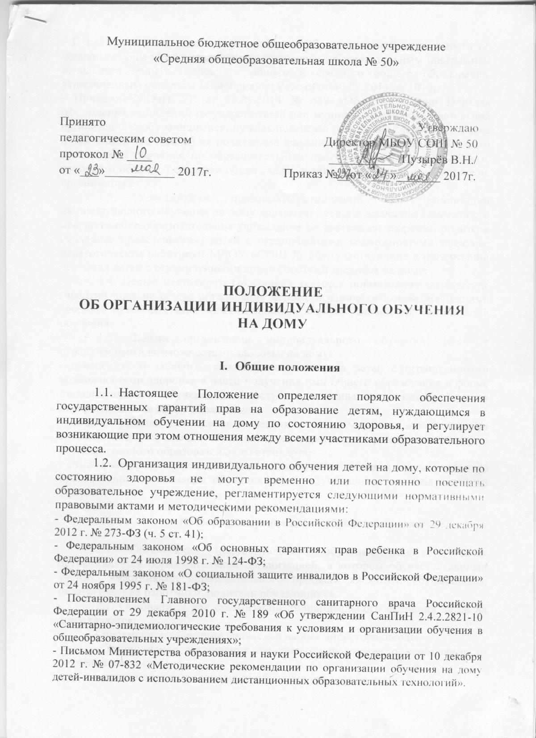

- Порядком организации и осуществления образовательной деятельности по основным общеобразовательным программам – образовательным программам начального общего, основного общего и среднего общего образования, утвержденным приказом Минобрнауки России от 30.08.2013 № 1015;
- Приказом Минздрава РФ от 30.06.2016г. № 436н «Об утверждении перечня заболеваний, наличие которых дает право на обучение по основным образовательным программам на дому».
- Приказом Министерства образования, науки и молодежной политики Забайкальского края от 23.03.2016 N 177 "Об утверждении Порядка регламентации и оформления отношений государственной или муниципальной образовательной организации и родителей (законных представителей) обучающихся, нуждающихся в длительном лечении, а также детей-инвалидов в части организации обучения по основным общеобразовательным программам на дому или в медицинских организациях, расположенных на территории Забайкальского края".
- Приказом Министерства образования, науки и молодежной политики Забайкальского края от 23.03.2016г. № 178 «Об утверждении примерных форм документов, используемых для организации обучения детей, нуждающихся в длительном лечении, а также детей-инвалидов по основным общеобразовательным программам на дому или в медицинских организациях, расположенных на территории Забайкальского края».
1.3. Участниками правовых отношений при организации индивидуального обучения на дому являются: дети, не имеющие возможности посещать общеобразовательную организацию по состоянию здоровья; родители (законные представители) детей-инвалидов и детей с ограниченными возможностями здоровья; педагогические работники МБОУ «СОШ № 50», участвующие в организации обучения детей на дому.
1.4. Целью настоящего Положения является нормативное закрепление гарантий прав на общее образование детей-инвалидов и детей с ограниченными возможностями здоровья путем создания организационных и иных условий при организации обучения.
1.5. Задачи организации индивидуального обучения детей на дому:
- обеспечить и защитить конституционные права детей-инвалидов и детей с ограниченными возможностями здоровья в части получения ими общего образования в форме индивидуального обучения по месту их проживания;
- создать условия для освоения детьми-инвалидами и детьми с ограниченными возможностями здоровья образовательных программ в рамках федерального государственного образовательного стандарта;
- создать механизм правовых отношений между участниками образовательных отношений при организации индивидуального обучения детей на дому.

II. Порядок организации индивидуального обучения на дому

2.1. Организация индивидуального обучения детей на дому осуществляется образовательной организацией, в которой обучается данный ученик.
2.2. Организация обучения детей проводится в форме индивидуального обучения на дому или на дому и в образовательной организации.
2.3. Основанием для организации индивидуального обучения детей на дому являются:
- письменное заявление родителей на имя руководителя образовательной организации;
- медицинское заключение лечебного учреждения о необходимости обучения на дому;
- приказ директора школы об обучении ребенка на дому.
2.4. Заключение ТПМПК (территориальной психолого-медико-педагогической комиссии) является основанием для организации индивидуального обучения детей в случае, если ребенок не усваивает программу общеобразовательной школы и требуется решение вопроса о выборе дальнейшего образовательного маршрута или требуется решение вопроса об изменении ранее определенного образовательного маршрута.
2.5. Для детей-инвалидов основанием для организации индивидуального обучения является заключение ТПМПК.
2.6. Образовательная организация, в которой обучается ребенок, в соответствии с представленными родителями (законными представителями) документами (медицинская справка, заключение ТПМПК) издает приказ, в котором утверждается перевод на индивидуальное обучение на дому на период, указанный в медицинской справке.
2.7. Содержание образования обучающихся данной категории определяется программой, разрабатываемой на базе примерных общеобразовательных программ с учётом особенностей психофизического развития и возможностей обучающихся, сложности структуры и характера течения заболевания, принимаемой и реализуемой образовательной организацией самостоятельно. Программы обучения на дому рассматриваются на заседании МО педагогических работников и утверждаются директором школы.
2.8. Организация индивидуального обучения на дому регламентируется учебным планом, разрабатываемым образовательной организацией самостоятельно на основании примерного учебного плана для индивидуального обучения на дому.
2.9. Обучение детей проводится в соответствии с расписанием, утвержденным приказом руководителя образовательной организации.
2.10. Расписание согласуется с родителями (законными представителями) обучающегося.
2.11. Педагог, обучающий ребенка индивидуально на дому, разрабатывает индивидуальную рабочую программу в соответствии с индивидуальным учебным планом, ведет журнал индивидуального обучения, в котором указывает дату занятия, содержание пройденного учебного материала, количество часов и отметки.
2.12. Индивидуальное обучение на дому осуществляется в соответствии с количеством учебных часов в неделю по предметам, входящим в учебный план образовательной организации:
- 1-4 классы – 8 часов;
- 5-8 классы – 10 часов;
- 9 классы – 11 часов;
- 10 – 11 классы – 12 часов.
2.13. При определении часов учебного плана обучающегося учитываются индивидуальные психофизические возможности ребенка, желание родителей (законных представителей).
2.14. Занятия с обучающимися данной категории могут проводиться в образовательной организации, на дому и комбинированно (часть занятий проводится в образовательной организации, а часть на дому).
2.15. Сведения об обучающихся, находящихся на индивидуальном обучении, данные об успеваемости за четверть (полугодие), а также о переводе из класса в класс и выпуске из школы вносятся в классный журнал соответствующего класса.
2.16. МБОУ «СОШ № 50» осуществляет промежуточную и государственную итоговую аттестацию обучающихся данной категории, выдает документ государственного образца о соответствующем уровне образования, либо свидетельство об обучении детям с ограниченными возможностями здоровья (с различными формами умственной отсталости) и обучающимся по адаптированным основным общеобразовательным программам.
2.17. Взаимоотношения родителей (законных представителей) обучающегося индивидуально на дому и МБОУ «СОШ № 50» регулируются договором.

III. Кадровый состав

3.1. Учителя-предметники осуществляют:
- выбор вариантов проведения занятий с учетом характера течения заболевания, рекомендаций лечебного учреждения, возможностей обучающегося;
- составляют рабочую программу по предмету;
- обеспечивают уровень подготовки обучающихся, соответствующий требованиям государственного стандарта и несут ответственность за его реализацию в полном объеме;
- заполняют журнал индивидуального обучения на дому.
3.2. Заместитель директора по учебно-воспитательной работе:
- осуществляет руководство индивидуального обучения на дому согласно должностной инструкции и приказу по школе;
- составляет расписание занятий;
- систематически проверяет заполняемость журнала;
- собирает документы для оформления обучения на дому;
- согласовывает с родителями наиболее удобные дни для занятий с ребенком.

IV. Права и обязанности участников образовательных отношений

4.1. Участники образовательных отношений: обучающиеся, педагогические работники, родители обучающихся (законные представители).
4.2. Обучающиеся имеют право:
- на получение общего образования в соответствии с федеральным государственным образовательным стандартом;
- на уважение своего человеческого достоинства, свободу совести и информации, свободное выражение собственных взглядов и убеждений;
- на бесплатное пользование библиотечно-информационными ресурсами школьной библиотеки;
- на участие во внеурочной деятельности;
- на занятия в системе дополнительного образования МБОУ «СОШ № 50».
4.3. Обучающиеся обязаны соблюдать правила поведения обучающихся МБОУ «СОШ № 50», соблюдать расписание учебных занятий.
4.4. Родители (законные представители) имеют право:
- защищать законные права ребенка;
- обращаться для разрешения конфликтных ситуаций к администрации школы;
- получать консультативную помощь специалистов школы в вопросах коррекционно-развивающего воспитания и обучения детей с ограниченными возможностями здоровья;
- участвовать в формировании учебного плана индивидуального обучения на дому;
- вносить предложения по составлению расписания занятий.
4.5. Родители (законные представители) обязаны:
- выполнять требования школы по вопросам организации индивидуального обучения;
- обеспечить присутствие ребенка на занятиях в соответствии с расписанием, создать необходимые условия для обучения;
- ставить учителя в известность о рекомендациях врача, особенностях режима ребёнка;
- своевременно информировать об отмене занятий в случае болезни ребенка и о возобновлении занятий;
- контролировать выполнение обучающимся домашних заданий, ведение дневника.
4.6. Педагогические работники имеют права, определенные Законом РФ “Об образовании”, Уставом школы.
4.7. Педагогические работники обязаны:
- осуществлять обучение ребенка в соответствии с утвержденным расписанием;
- знать специфику заболевания ребенка, особенности режима и организации занятий;
- не допускать перегрузки ребенка, составлять индивидуальные планы обучения;
- своевременно заполнять журнал учёта проводимых занятий.
4.8. Обязанности классного руководителя:
- согласовывать с учителями, обучающими ребенка, родителями (законными представителями) расписание занятий;
- поддерживать контакт с обучающимися и родителями, выявлять привычки, особенности и состояние здоровья обучающихся;
- своевременно вносить информацию об обучающихся в классный журнал.
4.9. Обязанности администрации:
- контролировать выполнение индивидуальных учебных программ, аттестацию обучающихся, оформление документации не реже 1 раза в четверть;
- контролировать своевременность проведения занятий на дому, ведение журнала;
- обеспечивать своевременный подбор учителей;
- обеспечивать курсовую подготовку учителей, обучающих детей-инвалидов, детей с ОВЗ.

V. Документация

Для организации индивидуального обучения на дому школа должна иметь следующие документы:
5.1. Заявление родителей.
5.2. Справка медицинского учреждения.
5.3. Заключение ТПМПК.
5.4. Договор об индивидуальном обучении на дому.
5.5. Приказ по школе.
5.6. Учебный план индивидуального обучения.
5.7. Расписание занятий на каждого обучающегося, согласованное с родителями (законными представителями) и утвержденное директором школы.
5.8. Журнал учёта проведенных занятий.

